

**tài liệu dự án**

**thiết kế website - XShop**



**LỜI NÓI ĐẦU**

|  |  |
| --- | --- |
| Giảng viên | : Hoàng quang thắng |
| Học viên | :PHẠM NGỌC SƠN  LƯƠNG ĐỨC TÀI |
| Lớp | : WEB18204 |

September 15, 2022

Dự án mẫu là một môn học trong chương trình đào tạo CNTT của hệ cao đẳng thực hành FPT Polytechnic.

Mục tiêu của môn học này là cung cấp cho sinh viên một cái nhìn tổng quan về việc làm dự án phần mềm theo qui trình công nghiệp sát với thực tế hiện nay.

Qua môn học này sinh viên cần biết sử dụng tài liệu dự án được xây dựng sẵn để xây dựng ra một phần mềm – đó là ứng dụng web giới thiệu sản phẩm cho một siêu thị.

Trong chương trình đào tạo theo tiêu chuẩn CDIO thì sinh viên cần được huấn luyện các kỹ năng C, D, I, O (**C**onceiving — **D**esigning — **I**mplementing — **O**perating). Dự án này rèn luyện cho sinh viên các kỹ năng I và O đồng thời làm nền tảng cho sinh viên rèn luyện các kỹ năng còn lại C và D qua các môn học tiếp sau, trong đó đặc biệt là dự án 1 và dự án 2 và cả thực tập tốt nghiệp.

Với phương pháp đào tạo đảo ngược như vậy chúng tôi mong muốn sinh viên nghề không những có đủ kỹ năng thực hiện mà còn được rèn luyện thêm kỹ phân tích và thiết kế nhằm giúp sinh viên phát triển sự nghiệp lâu dài học học tiếp lên các cấp độ cao hơn.

MỤC LỤC

1 Phân tích 4

1.1 Hiện trạng 4

1.2 Yêu cầu hệ thống 4

1.3 Use case 5

1.3.1 Đặc tả chức năng 6

1.3.2 Đặc tả các thực thể 7

2 Thiết kế 8

2.1 Mô hình triển khai 8

2.2 Thiết kế CSDL 8

2.2.1 Sơ đồ quan hệ thực thể 9

2.2.2 Thiết kế chi tiết các thực thể 9

2.3 Thiết kế giao diện 11

2.3.1 Sitemap 11

2.3.2 Thiết kế phần quản trị 12

2.3.3 Thiết kế phần khách hàng 18

3 Thực hiện viết mã 23

3.1 Viết mã tạo CSDL 23

3.1.1 Tạo CSDL 23

3.1.2 SQL truy vấn và thao tác bảng 24

3.2 Lập trình CSDL 26

3.2.1 Xây dựng thư viện PDO 27

3.2.2 Xây dựng các lớp DAO 29

3.3 Viết mã cho ứng dụng 37

3.3.1 Tổ chức website 37

3.3.2 Thư viện tiện ích Global.php 37

3.3.3 Mô hình tổ chức giao diện 39

3.3.4 Xây dựng admin 39

3.3.5 Xây dựng site 70

4 Kiểm lỗi 96

4.1 Kiểm lỗi form quản lý khách hàng 96

4.2 Kiểm lỗi form quản lý loại hàng 96

4.3 Kiểm lỗi form quản lý hàng hóa 96

4.4 Kiểm lỗi form đăng nhập 97

4.5 Kiểm lỗi form đăng ký 97

4.6 Kiểm lỗi form đổi mật khẩu 97

4.7 Kiểm lỗi form quên mật khẩu 97

5 Đóng gói và triển khai 97

# Giới thiệu dự án

## Giới thiệu XShop

X-Shop là một chuỗi cửa hàng nhỏ trên khắp cả nước, kinh doanh mặt hàng thời trang.

Hiện cửa hàng muốn kết hợp giữa buôn bán online và offline nhằm cải thiện và nâng cao chất lượng phục vụ, cũng như thu nhận phản hồi từ người tiêu dùng một cách rõ ràng

## Yêu cầu của XShop

X-Shop mong muốn có 1 website nhằm giới thiệu sản phẩm và thu nhận ý kiến của người tiêu dùng về các sản phẩm đang kinh doanh.

Website cũng cần có các chức năng quản trị để họ có thể quản lý và sản phẩm, phân loại sản phẩm, quảng lý khách hàng cũng như quản lý các bình luận đến từ khách hàng.

## Lập kế hoạch dự án

|  |  |  |  |  |
| --- | --- | --- | --- | --- |
| **TT** | **Hạng mục** | **Bắt đầu** | **Kết thúc** | **Kết quả** |
| 1 | Phân tích yêu cầu khách hàng | 9/5/2023 | 10/5/2023 | Hoàn thành |
| 1.1 | Vẽ sơ đồ use cases | 11/5/2023 | 11/5/2023 | Hoàn thành |
| 1.2 | Thiết kế database | 16/05/2023 | 17/05/2023 | Hoàn thành |
| 2 | Thiết kế ứng dụng | 18/5/2023 | 19/5/2023 | Hoàn thành |
| 2.1 | Thiết kế mô hình công nghệ | 20/5/2023 | 21/5/2023 | Hoàn thành |
|  | Thiết kế giao diện | 22/5/2023 | 24/5/2023 | Hoàn thành |
| 3 | Thực hiện dự án | 25/5/2023 | 31/5/2023 | Hoàn thành |
| 3.1 | Tạo giao diện | 1/6/2023 | 3/6/2023 | Hoàn thành |
|  | … |  |  |  |
| 4 | Kiểm thử | 4/6/2023 | 5/6/2023 | Chưa |
| 4.1 | Xây dựng kịch bảng kiểm thử | 6/6/2023 | 7/6/2023 |  |
|  | … |  |  |  |
| 5 | Đóng gói & triển khai | 8/6/2023 | 10/6/2023 |  |
| 5.1 | Đóng gói sản phẩm | 11/6/2023 | 12/6/2023 |  |
|  | … |  |  |  |
|  |  |  |  |  |

# Phân tích yêu cầu khách hàng

## Sơ đồ Use Case

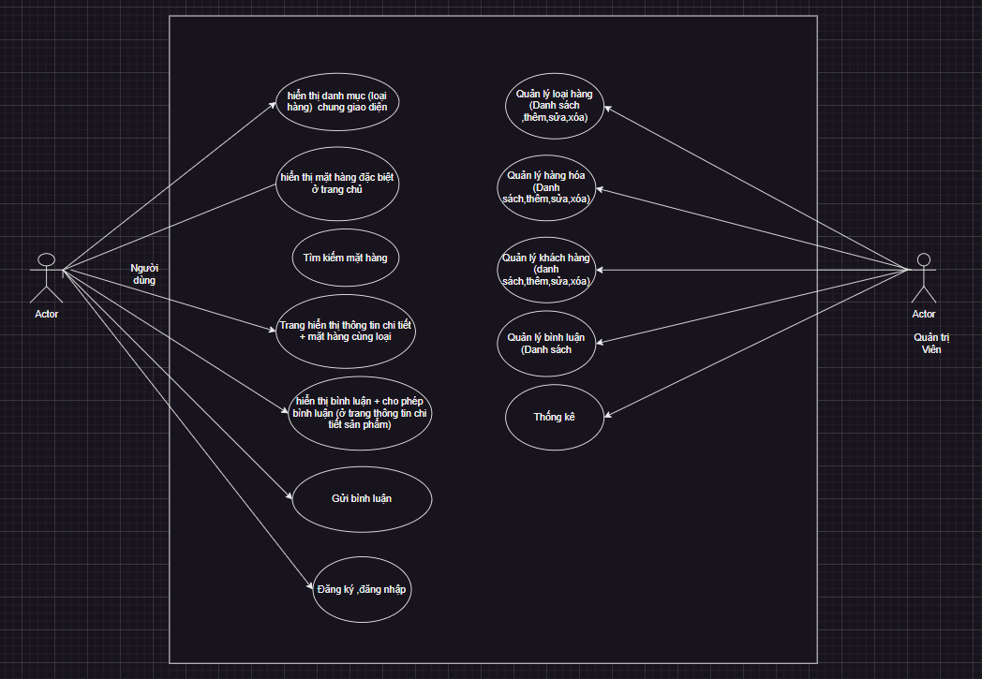

## Đặc tả yêu cầu hệ thống (SRS)

* Cấu trúc của trang web
* Hiển thị rõ ràng từng danh mục loại hàng, có form tìm kiếm theo tên, hiển thị 10 mặt hàng được xem nhiều nhất, có chức năng đăng nhập đăng xuất và hiển thị thông tin người dùng sau khi đăng nhập thành công.
* Nếu người đăng nhập sử dụng tài khoản quản trị thì lập tức đưa tới trang quản trị
* Tìm theo loại hàng
* Hiển thị liệt kê, phân loại các mặt hàng theo loại được chọn bởi khách hàng .
* Thông tin mỗi mặt hàng gồm tên, ảnh và đơn giá. Khi nguời dùng click vào sẽ hiển thị chi tiết của sản phẩm
* Tìm hàng theo tên
* Hiển thị liệt kê các mặt hàng theo đúng tên hàng hoặc loại hàng mà khách hàng tìm kiếm
* Nếu nhập đúng tên sẽ hiển thị ra chi tiết sản phẩm và hiển thị các loại hàng liên quan nếu khách hàng nhập sai từ khóa
* Xem thông tin chi tiết
* Hiển thị thông tin chi tiết của sản phẩm được chọn bởi khách hàng.
* Gửi bình luận
* Gửi bình luận về mặt hàng đã xem,chức năng này chỉ được thực hiện sau khi khách hàng đã đăng nhập. Các bình luận về mặt hàng cũng đc liệt kê ra để khách hàng có thể xem.
* Quản lý tài khoản
* Đăng kí: Đăng kí thành viên mới có vai trò là khách hàng , tức là không được phép sử dụng các chức năng trong phần quàn trị.
* Đăng nhập: Để có thể thực hiện chức năng gửi bình luận. đổi mật khẩu, cập nhật mật khẩu, cập nhật thông tin tài khoản
* Đăng xuất: Để trở thành người dùng nặc danh không thể thực hiện chức năng gửi bình luận. đổi mật khẩu, cập nhật mật khẩu, cập nhật thông tin tài khoản
* Đổi mật khẩu: Thay đổi mật khẩu khi cần thiết để đảm bảo độ bảo mật của mình
* Quên mật khẩu: Tìm lại mật khẩu dựa vào tên đăng nhập và email. Sau khi xác minh đúng sẽ gửi mật khẩu qua email đã đăng kí trước đó để đảm bảo độ bảo mật.
* Cập nhật thông tin tài khoản :Cập nhật lại thông tin tài khoản (Không thể update tên đăng nhập ).

### Quản lý khách hàng

* **Mô tả chức năng:**

Chức năng quản lý khách hàng (tài khoản) được sử dụng để quản lý thông tin khách hàng và người quản trị. Yêu cầu của chức năng này là liệt kê danh sách khách hàng, xem thông tin chi tiết của mỗi khách hàng, thêm khách hàng mới, cập nhật thông tin hoặc xóa khách hàng đã tồn tài.

* **Dữ liệu liên quan:**

Thông tin của mỗi tài khoản gồm: mã nhân viên, họ và tên, mật khẩu đăng nhập, vai trò của nhân viên (gồm quản trị và khách hàng).

* **Đối tượng sử dụng:**

Sau khi đăng nhập thì khách hàng mới có khả năng bình luận.

Người quản trị có mọi chức năng quản trị website.

### Quản lý danh mục

Thực hiện chức năng phân chia danh mục rõ ràng theo từng mục

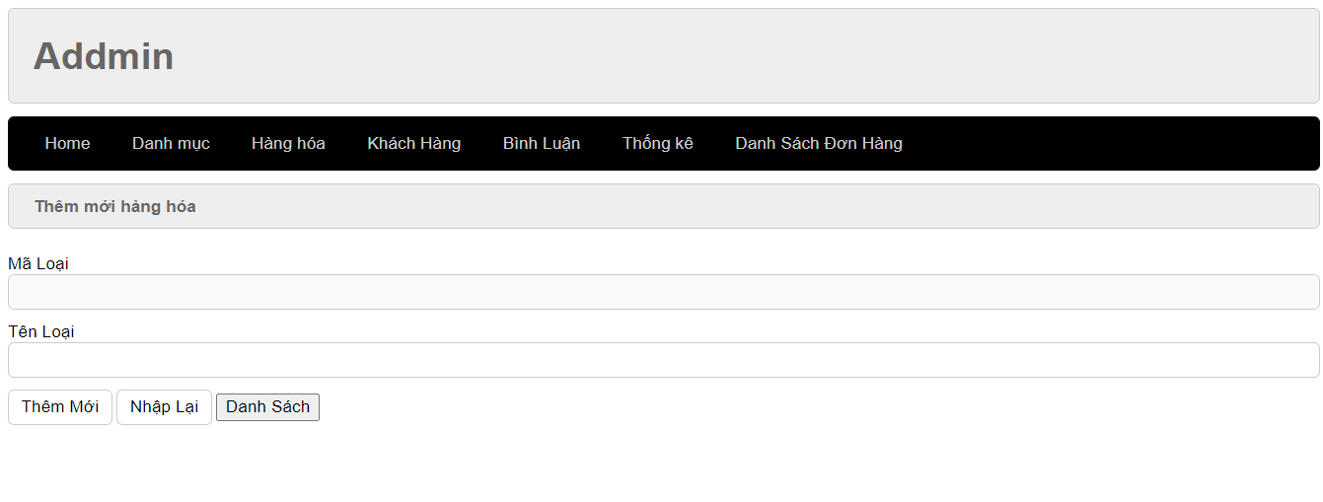

### Quản lý loại hàng

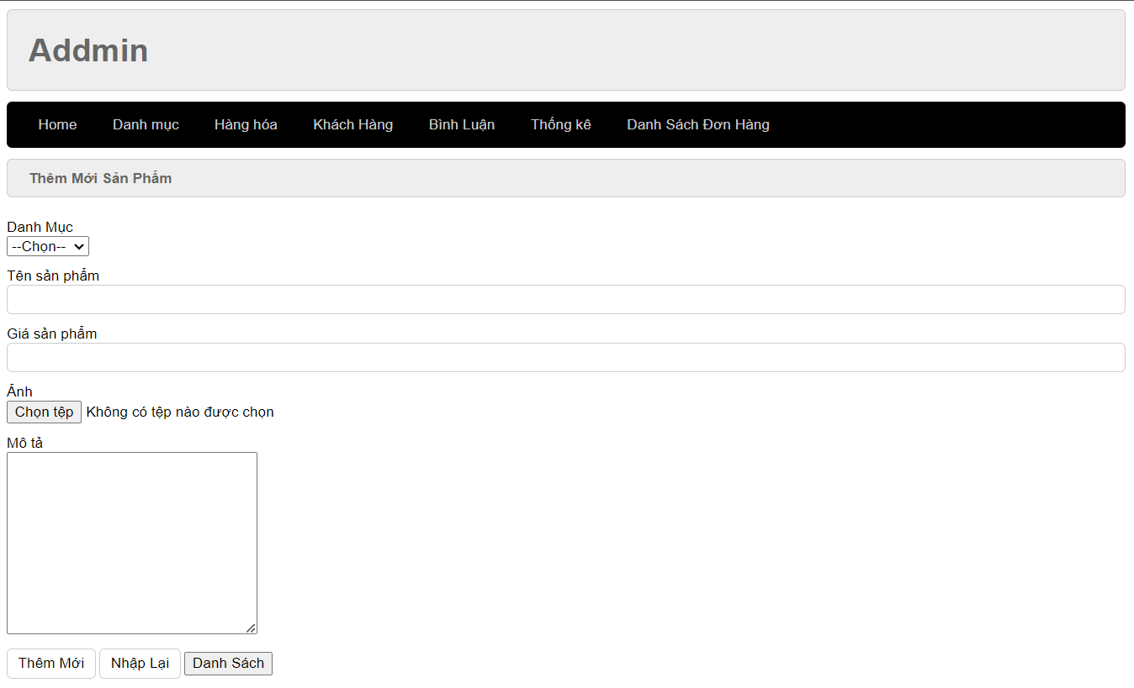

### Quản lý hàng hóa

Có chức năng thêm, sửa, xóa và phân trang….

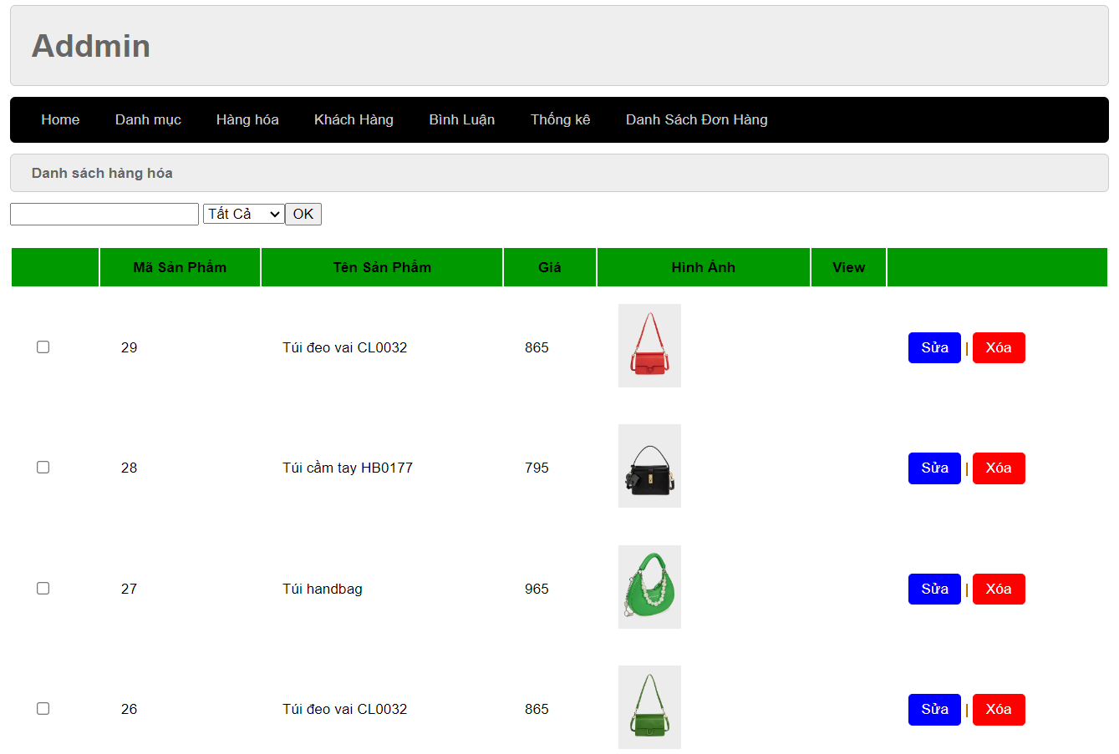

### Quản lý tài khoản

Thực hiện chức năng đăng ký, đăng nhập, đăng xuất, cập nhập thông tin người dùng hay quên mật khẩu

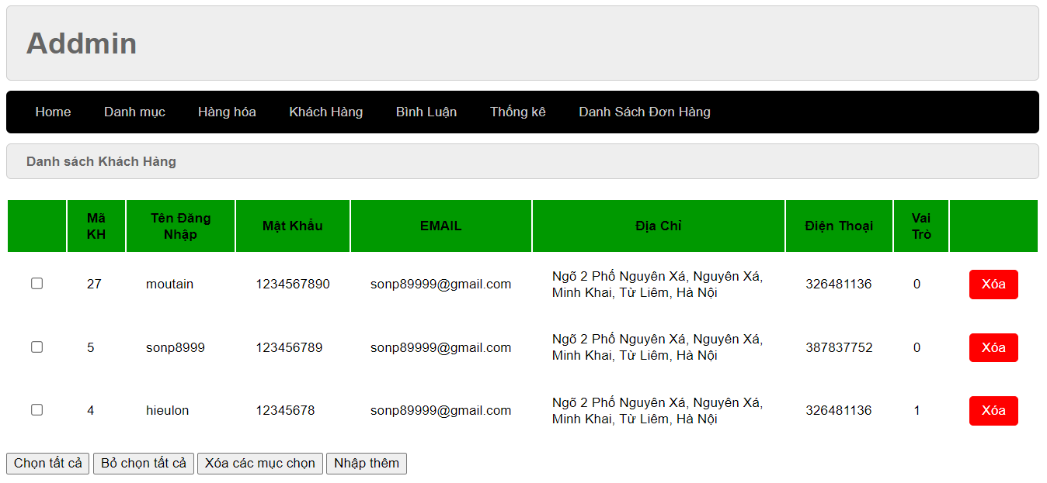

### Quản lý tổng hợp – thống kê

+ Tổng hợp các bình luận

+ Tổng hợp từng loại hàng hóa, danh mục, thông tin sản phẩm theo 1 cấu trúc nhất định.

|  |  |  |  |
| --- | --- | --- | --- |
| Tên hàng hóa | Số bình luận | Ngày mới nhất | Ngày cũ nhất |
|  |  |  |  |

**>>**Tổng hợp – Thống kê hàng hóa

Tổng hợp thông tin hàng hóa từng loại hàng . Thông tin tổng hợp cần được trình bày có cấu trúc sau

|  |  |  |  |  |
| --- | --- | --- | --- | --- |
| Loại hàng | Số hàng hóa | Giá trung bình | Giá thấp nhất | Giá cao nhất |
|  |  |  |  |  |

### Đăng nhập

Đăng nhập với tài khoản được đăng ký ở trên website

Để có thể thực hiện các chức năng như: Gửi bình luận, thay đổi thông tin người dùng, đổi mật khẩu, mua hàng và chat với admin….

### Đổi mật khẩu

Thay đổi mật khẩu khi cần thiết và bảo mật thông tin cho khách hàng.

## Sơ đồ triển khai và yêu cầu hệ thống

### Sơ đồ triển khai

*Website giới thiệu của X –Shop sau khi hoàn thành sẽ được triển khai theo mô hình như sau.*

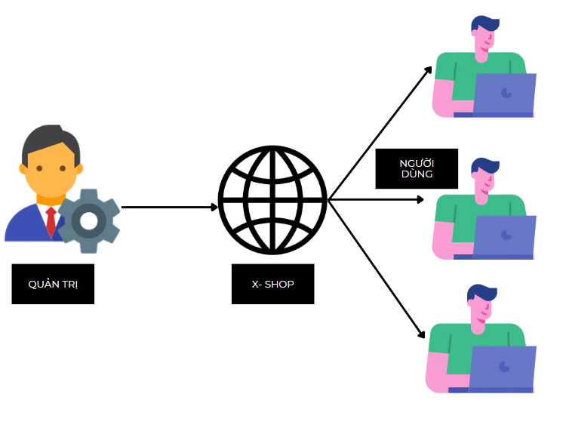

* *Thuê host có hỗ trợ php mà mysql và triển khai website X-Shop slên đó*
* *Nhân viên quản trị vào website để quản lý*
* *Người tiêu dùng sử dụng trình duyệt để truy cập trang web, tìm kiếm và guiwt bình luận về hàng hóa*

### Yêu cầu hệ thống

Yêu cầu hệ thống:

* Cấu trúc giao diện của ngươi dùng:

+ Chức danh mục hàng hóa để khách hàng dễ tìm kiếm theo từng loại

+ Tìm kiếm theo tên

+ Hiển thị danh sách mặt hàng được yêu thích nhất

+ Đăng nhập/ thông tin người dùng sau khi đã đăng nhập

* Trang chính của website

Trưng bày các mặt hàng được nhân viên quản trị chỉ định. Các mặt hàng mới nhất, top 10 yêu thích được trưng bày theo cách dễ nhìn.

* Trưng bày hàng hóa

Khi người dùng tìm kiến sẽ hiện ra theo từ khóa. Mỗi mặt hàng cần có hình ảnh, tên, đơn giá và giảm giá nếu có. Khi người dùng nhấp vào sẽ chuyển đến trang hiển thị chi tiết sản phẩm

* Yêu cầu cơ bản của website:

+ Thông tin chi tiết mặt hàng được chọn

+ Danh sách các mặt hàng cùng loại với sản phẩm được chọn

+ Cho phép khách hàng bình luận và đặt hàng về sản phẩm

* Các trang quản lý tài khoản phải có:

+ Đăng nhập

+ Đăng ký

+ Quên mật khẩu

+ Đổi mật khẩu

+ Cập nhập thông tin tài khoản

* Website bán hàng dành cho người quản trị:
* Các trang quản lý

( Phải có chức năng thêm, sửa, xóa, tìm kiếm )

+ Quản lý bán hàng

+ Quản lý loại hàng

+ Quản lý khách hàng

+ Quản lý về bình luận về hàng hóa

* Tổng hợp thống kê:

+ Thống kê hàng hóa theo loại, cho phép hiển thị dưới dạng biểu đồ

+ Thống kê bình luận hàng hóa

* Yêu cầu về bảo mật:

+ Tất cả from nhập phải được kiêm soát dữ liệu 1 cách hợp lý

+ Khách hàng chưa đăng nhập không được phép gửi bình luận cũng như đổi mật khẩu hay cập nhập tài khoản

+ Chỉ có nhân viên quản trị mới được thực hiện các chức năng quản trị

* Yêu cầu về công nghệ:

+ Website phải được xây dựng với PHP và MySQL

# Thiết kế ứng dụng

* *Dựa vào tài liệu đã phân tích ở mục 2 để phác thảo:*
  + *Mô hình công nghệ*
  + *Giao diện*
  + *Thực thể*

## Mô hình công nghệ ứng dụng

* *Phác thảo mô hình công nghệ ứng dụng của hệ thống phần mềm. Giải thích rõ các thành phần trong mô hình*

## Thực thể

* *Căn cứ vào SRS để thiết kế các thực thể. Cần phải hoàn thiện 2 phần theo yêu cầu sau đây.*

### Sơ đồ quan hệ thực thể (ERD)

* *Vẽ sơ đồ thể hiện mối quan hệ giữa các thực thể. Nên chia thành 2 mức (tổng quát và chi tiết) để dễ đọc, dễ hiểu.*

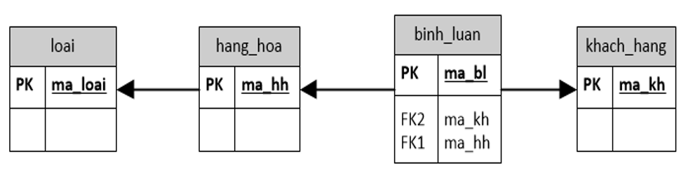

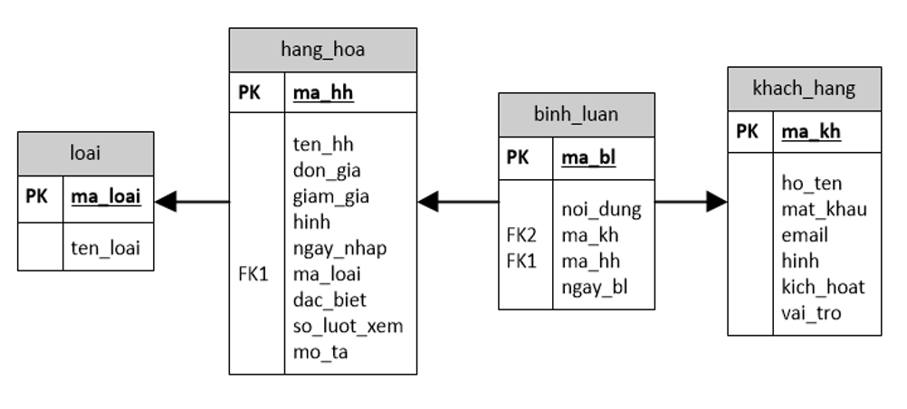

### Chi tiết thực thể

* *Thiết kế chi tiết thực thể có nghĩa là thiết kế các thuộc tính cần thiết cho mỗi thực thể (căn cứ vào phần dữ liệu liên quan của SRS).*

#### Thực thể Khách hàng

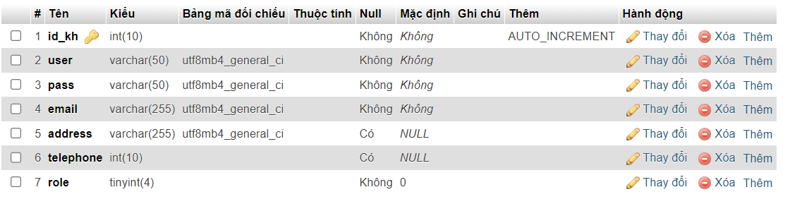

#### Thực thể loại hàng

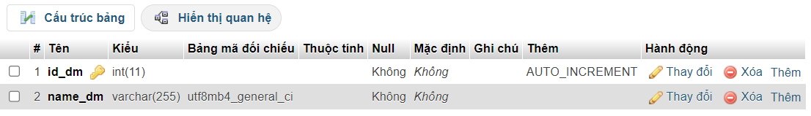

#### Thực thể hàng hóa

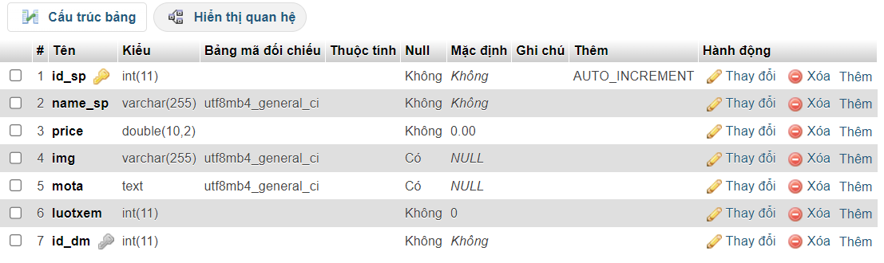

#### Thực thể bình luận

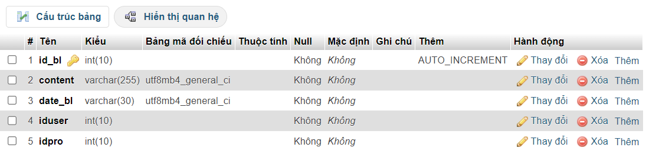

## Giao diện

* *Chú ý: phần này chỉ phác thảo giao diện chứ không phải xây dựng nên bạn có thể sử dụng bất ký công cụ gì thậm chí vẽ trên giấy rồi chụp hình đưa vào đây.*

### Sơ đồ tổ chức giao diện

* *Phác thảo sơ đồ liên kết giữa các giao diện chức năng trong ứng dụng*
* *Mô tả sơ đồ*

### Giao diện trang chính

* *Phác thảo giao diện cho cửa sổ chính và mô tả các hoạt động trên giao diện*

**Giao diện:**

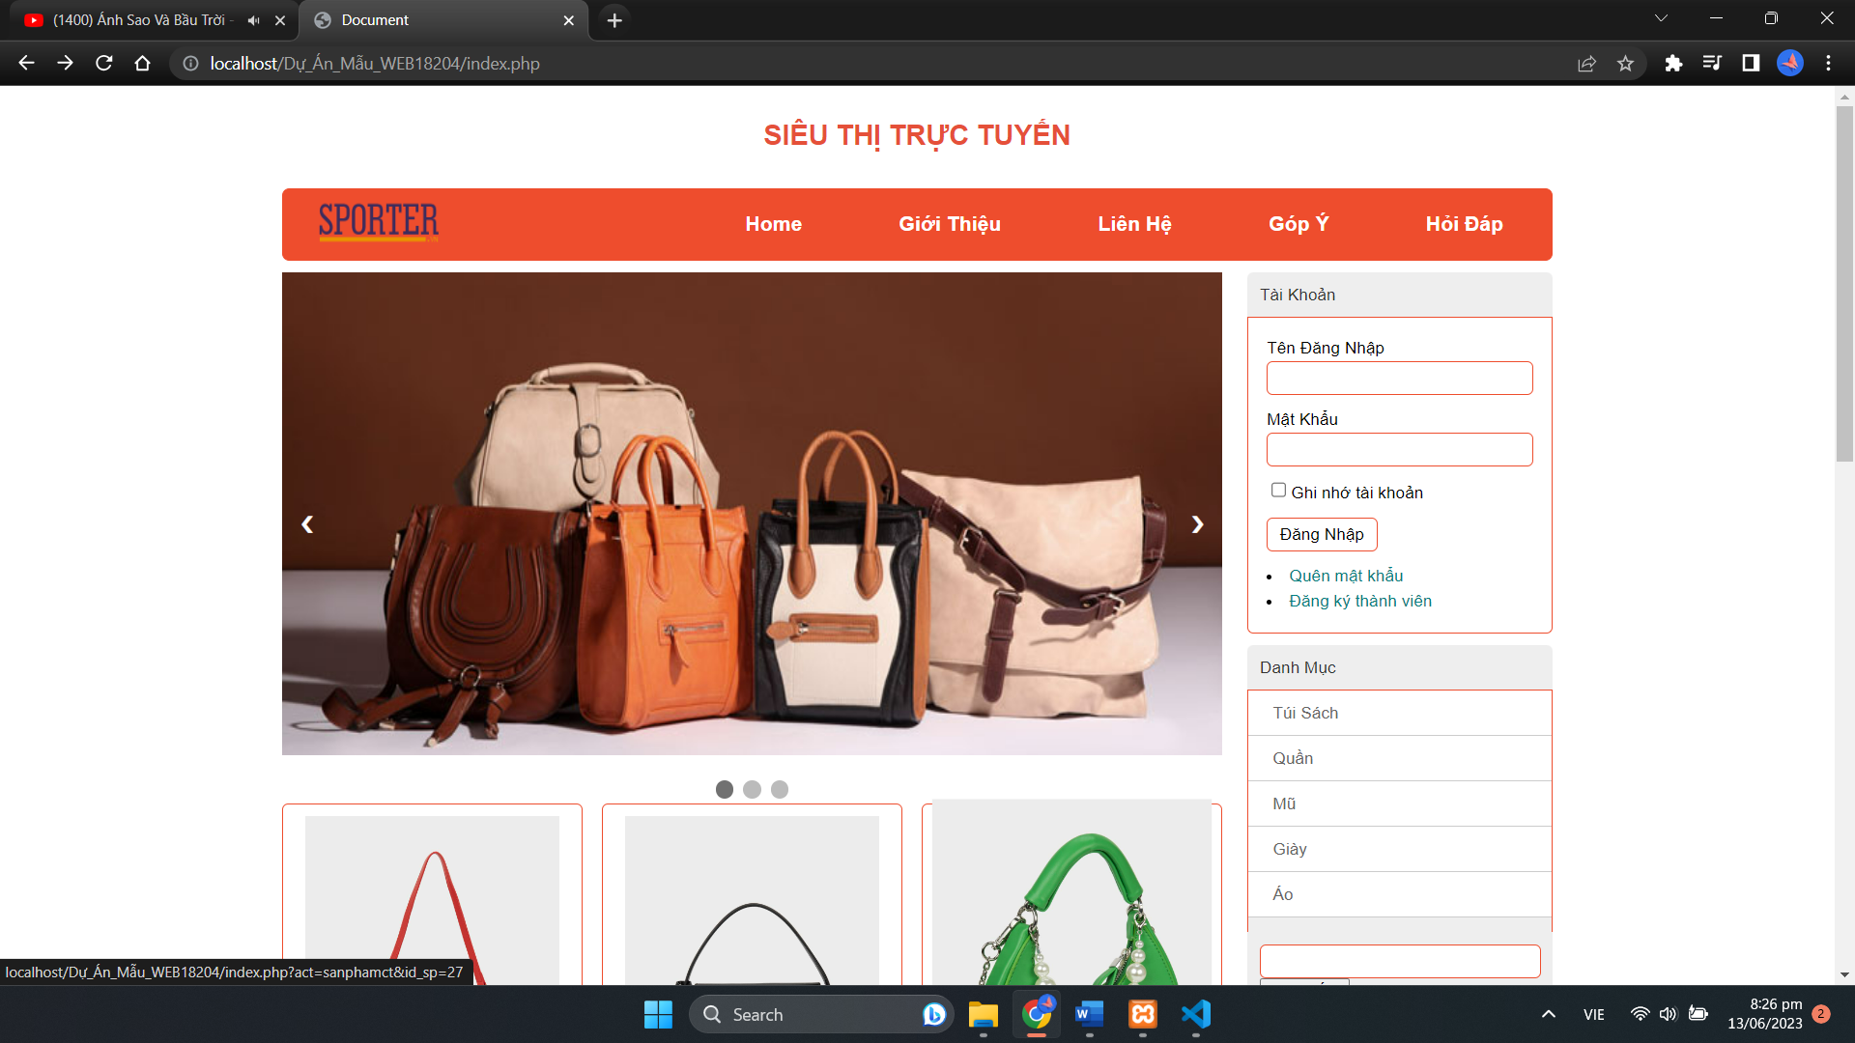

**Mô tả hoạt động**

|  |  |  |  |
| --- | --- | --- | --- |
| **TT** | **Điều khiển** | **Sự kiện** | **Mô tả hoạt động** |
| 1 | Logo | Click | Trở về trang chính |
| 2 | Trang chủ | Click | Trở về trang chủ |
| 3 | Giới thiệu | Click | Hiển thị trang giới thiệu |
| 4 | Liên hệ | Click | Hiển thị trang liên hệ |
| 5 | Hỏi đáp | Click | Hiển thị trang hỏi đáp |
| 6 | Quên mật khẩu (Box tài khoản) | Click | Hiển thị trang quên mật khẩu |
| 7 | Đăng ký thành viên (Box tài khoản) | Click | Hiển thị trang đăng ký |
|  |  |  |  |

### Giao diện trang khách hàng

* *Phác thảo giao diện cho tất cả các cửa sổ chức năng và các cửa sổ hỗ trợ tổ chức*

#### Trang trưng bày hàng hóa

**Giao diện**

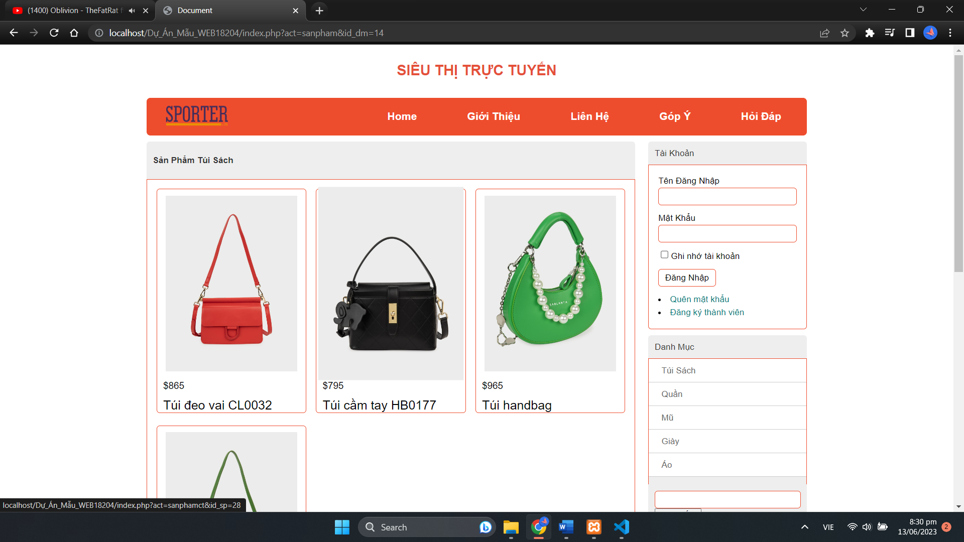

**Mô tả hoạt động**

|  |  |  |  |
| --- | --- | --- | --- |
| **TT** | **Điều khiển** | **Sự kiện** | **Mô tả hoạt động** |
| 1 | Logo | Click | Trở về trang chính |
| 2 | Trang chủ | Click | Trở về trang chủ |
| 3 | Giới thiệu | Click | Hiển thị trang giới thiệu |
| 4 | Liên hệ | Click | Hiển thị trang liên hệ |
| 5 | Hỏi đáp | Click | Hiển thị trang hỏi đáp |
| 6 | Quên mật khẩu (Box tài khoản) | Click | Hiển thị trang quên mật khẩu |
| 7 | Đăng ký thành viên (Box tài khoản) | Click | Hiển thị trang đăng ký |
|  |  |  |  |

#### Trang chi tiết hàng hóa

**Giao diện:**

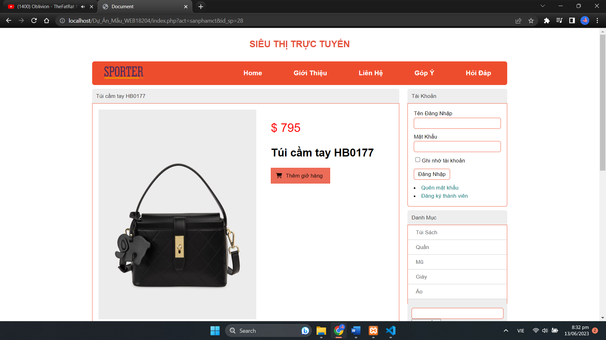

**Mô tả hoạt động:**

|  |  |  |  |
| --- | --- | --- | --- |
| **TT** | **Điều khiển** | **Sự kiện** | **Mô tả hoạt động** |
| 1 | Logo | Click | Trở về trang chính |
| 2 | Trang chủ | Click | Trở về trang chủ |
| 3 | Giới thiệu | Click | Hiển thị trang giới thiệu |
| 4 | Liên hệ | Click | Hiển thị trang liên hệ |
| 5 | Hỏi đáp | Click | Hiển thị trang hỏi đáp |
| 6 | Quên mật khẩu (Box tài khoản) | Click | Hiển thị trang quên mật khẩu |
| 7 | Đăng ký thành viên (Box tài khoản) | Click | Hiển thị trang đăng ký |
| 8 | Thêm vào giỏ hàng | Click | Hiển thị trang đặt hàng |
| 9 | Bình luận | Điền và click | Gửi bình luận |

#### Trang đăng ký tài khoản

**Giao diện:**

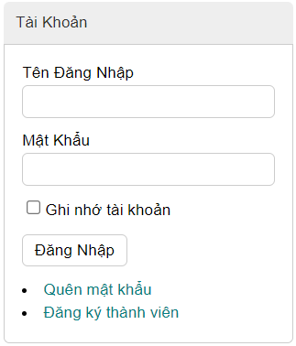

**Mô tả hoạt động:**

|  |  |  |  |
| --- | --- | --- | --- |
| **TT** | **Điều khiển** | **Sự kiện** | **Mô tả hoạt động** |
| 1 |  |  |  |
| 2 |  |  |  |

#### Trang quên mật khẩu

**Giao diện:**

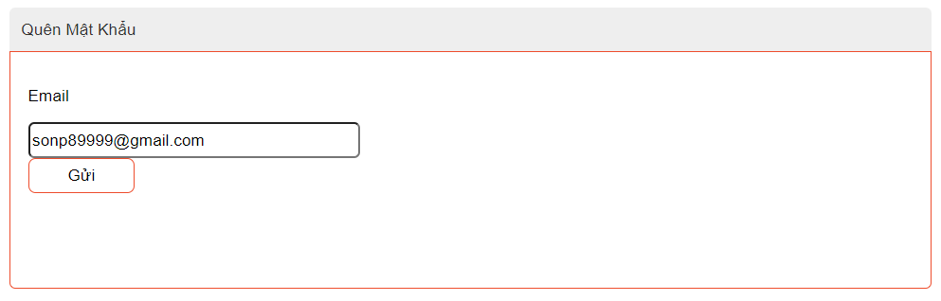

**Mô tả hoạt động:**

|  |  |  |  |
| --- | --- | --- | --- |
| **TT** | **Điều khiển** | **Sự kiện** | **Mô tả hoạt động** |
| 1 | gửi | click | hiện thị mật khẩu người dùng |
| 2 |  |  |  |

#### Trang cập nhật thông tin tài khoản

**Giao diện:**

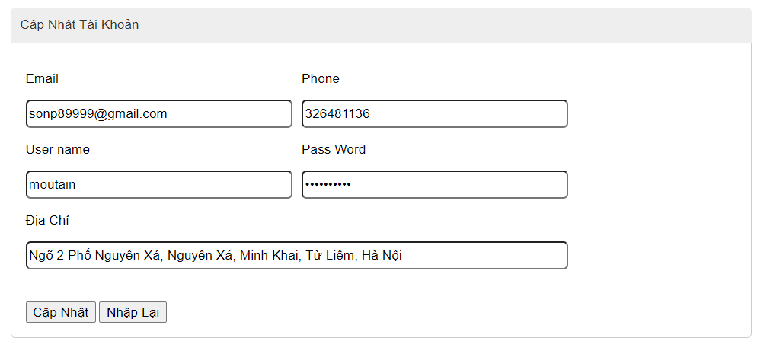

**Mô tả hoạt động:**

|  |  |  |  |
| --- | --- | --- | --- |
| **TT** | **Điều khiển** | **Sự kiện** | **Mô tả hoạt động** |
| 1 | Cập nhật | act_update | cập nhật dữ liệu mới lên database |
| 2 | Nhập Lại | act_reset | xóa tất cả dữ liệu trên |

#### Trang đổi mật khẩu

**Giao diện:**

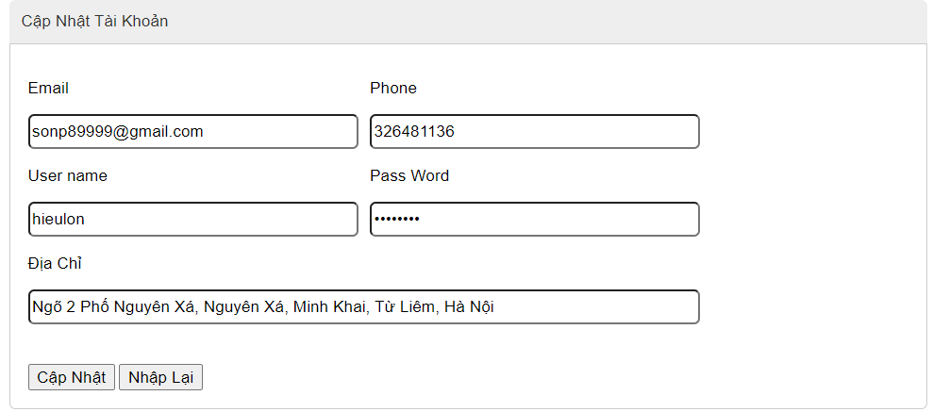

**Mô tả hoạt động:**

|  |  |  |  |
| --- | --- | --- | --- |
| **TT** | **Điều khiển** | **Sự kiện** | **Mô tả hoạt động** |
| 1 | Cập nhật | act_update | cập nhật dữ liệu mới lên database |
| 2 | Nhập Lại | act_reset | xóa tất cả dữ liệu trên |

### Giao diện trang admin

#### Quản lý loại hàng

**Giao DIỆN:**

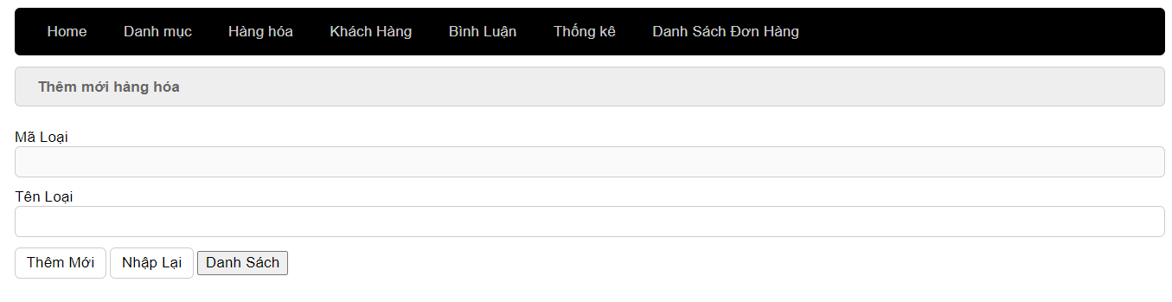

**Mô tả hoạt động**

|  |  |  |  |
| --- | --- | --- | --- |
| **TT** | **Điều khiển** | **Sự kiện** | **Mô tả hoạt động** |
| 1 | thêm mới | act_insert | thêm dữ liệu mới vào database |
| 2 | nhập lại | act_reset | xóa tất cả dữ liệu trên form |
| 3 | danh sách | act_list | hiển thị tất cả thông tin danh sách danh mục |

#### Quản lý hàng hóa

**Giao diện**

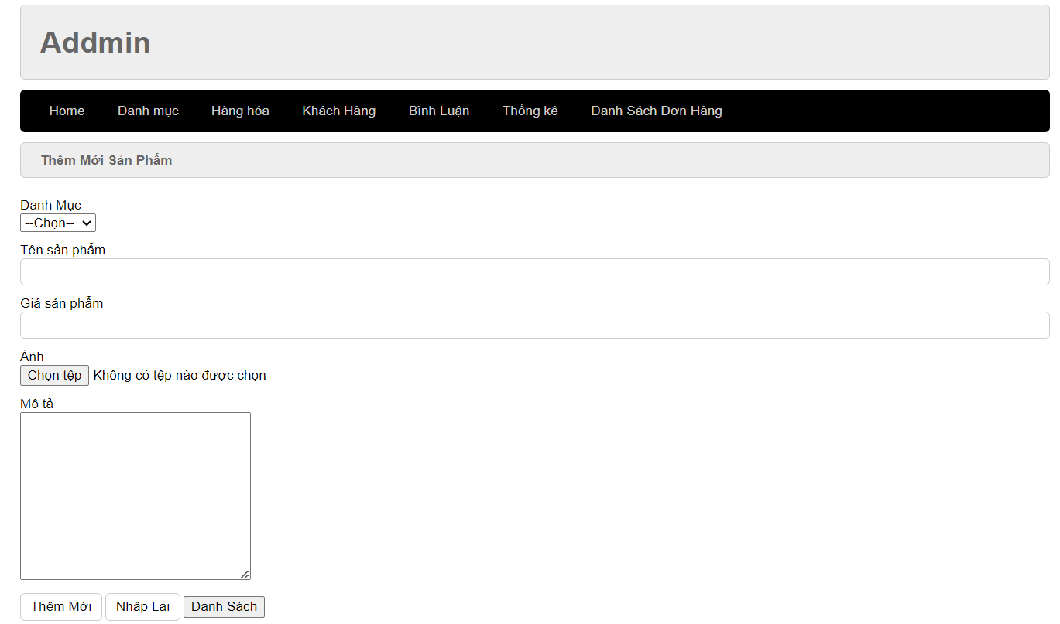

**Mô tả hoạt động**

|  |  |  |  |
| --- | --- | --- | --- |
| **TT** | **Điều khiển** | **Sự kiện** | **Mô tả hoạt động** |
| 1 | thêm mới | act_insert | thêm dữ liệu mới vào database |
| 2 | nhập lại | act_reset | xóa tất cả dữ liệu trên form |
| 3 | danh sách | act_list | hiển thị tất cả thông tin danh sách danh mục |

#### Quản lý khách hàng

**Giao diện:**

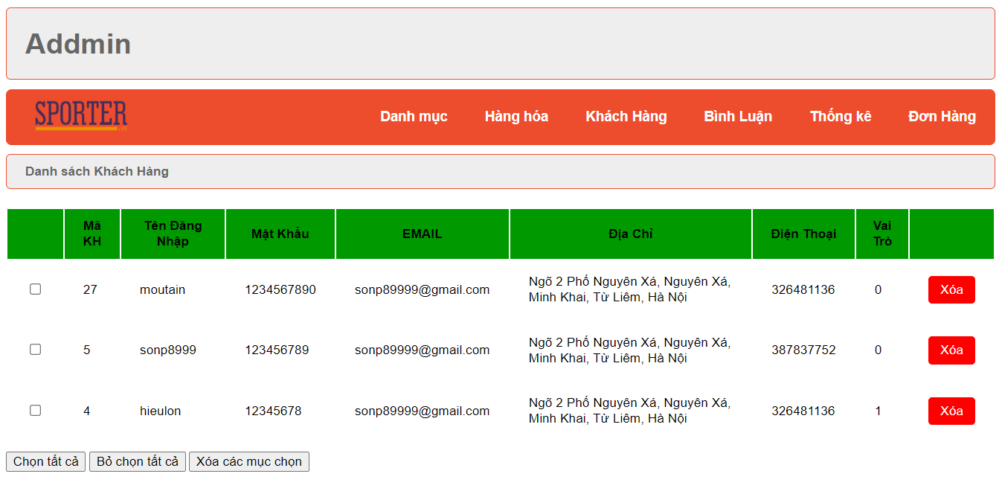

**Mô tả hoạt động:**

|  |  |  |  |
| --- | --- | --- | --- |
| **TT** | **Điều khiển** | **Sự kiện** | **Mô tả hoạt động** |
| 1 | Xóa | act_dellte | xóa THÔNg tin khách hàng |
| **2** | **chọn tất cả** | **click** | **chọn tất cả các hàng** |
| 3 | **Bỏ chọn tất cả** | **click** | **bỏ tất cả các hàng đã chọn** |
| *4* | **Xóa tất cả các mục** | **click** | **xóa toàn bộ thông tin của hàng đc chọn** |

#### Quản lý bình luận

**Giao diện:**

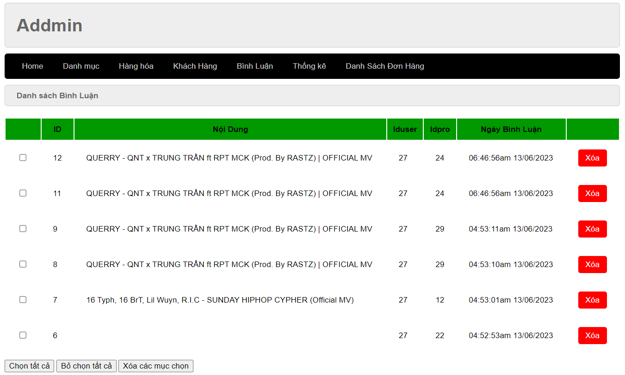

**Mô tả hoạt động:**

|  |  |  |  |
| --- | --- | --- | --- |
| **TT** | **Điều khiển** | **Sự kiện** | **Mô tả hoạt động** |
| 1 | Xóa | act_dellte | xóa THÔNg tin khách hàng |
| **2** | **chọn tất cả** | **click** | **chọn tất cả các hàng** |
| 3 | **Bỏ chọn tất cả** | **click** | **bỏ tất cả các hàng đã chọn** |
| *4* | **Xóa tất cả các mục** | **click** | **xóa toàn bộ thông tin của hàng đc chọn** |

#### Quản lý thống kê

**Giao diện:** 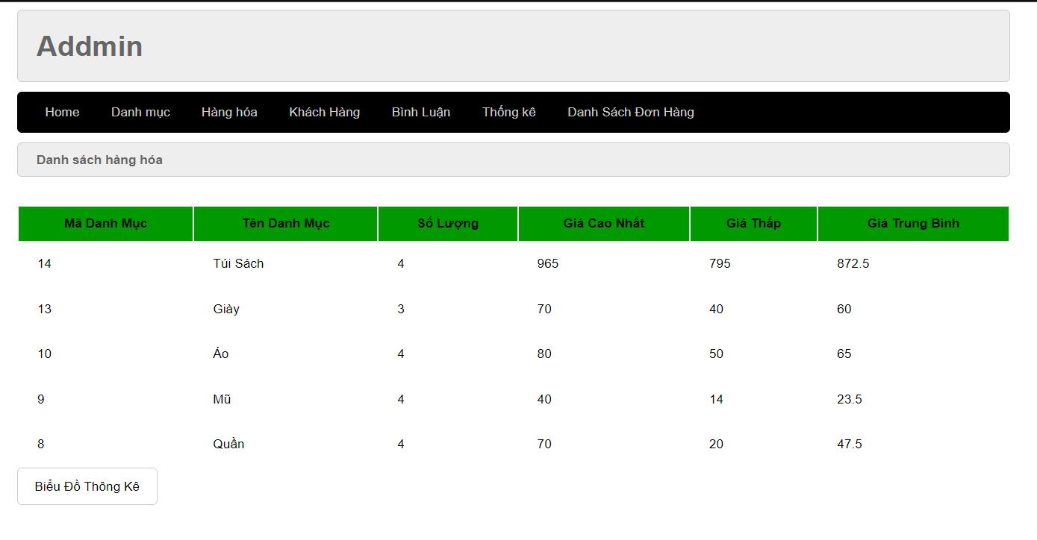**Mô tả hoạt động:**

|  |  |  |  |
| --- | --- | --- | --- |
| **TT** | **Điều khiển** | **Sự kiện** | **Mô tả hoạt động** |
| 1 | Biểu đồ thống kê | click | hiện thi thống kê hàng hóa |
| 2 |  |  |  |

# Thực hiện dự án

## Tạo giao diện admin

* *Mỗi của sổ chức năng cần làm rõ các mục sau đây:*
  + *Hình giao diện của cửa sổ chức năng*
  + *Bảng mô tả các điều khiển (control) và tên của chúng*

### Quản lý loại hàng

**Giao diện**

#### Thêm mới

**Giao diện**

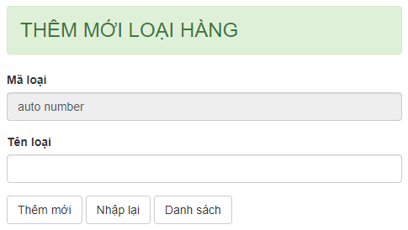

**Đặt tên các điều khiển**

|  |  |  |  |
| --- | --- | --- | --- |
| **TT** | **Điều khiển** | **Tên** | **Giá trị** |
| 1 | Thêm mới | act_insert | Thêm dữ liệu vào database |
| 2 | Nhập lại | act_reset | Xóa trống dữ liệu trên form |
| 3 | Danh sách | act_list | Hiển thị danh sách loại sản phẩm |

#### Danh sách

**Giao diện**

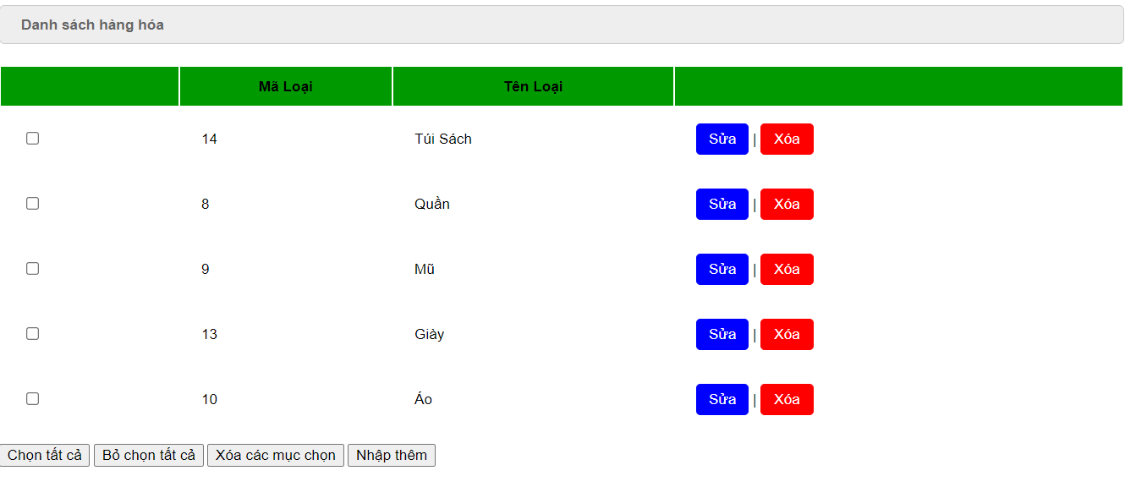

**Đặt tên các điều khiển**

|  |  |  |  |
| --- | --- | --- | --- |
| **TT** | **Điều khiển** | **Tên** | **Giá trị** |
| 1 | SỬA | act_edit | Cập nhật dữ liêu mới vào database |
| 2 | XÓA | act_delete | Xóa dữ liệu trong data base |
| 3 | NHẬP THÊM | act_list | Thêm dữ liệu vào database |
|  |  |  |  |
|  |  |  |  |
|  |  |  |  |
|  |  |  |  |

#### Cập nhật

**Giao diện**

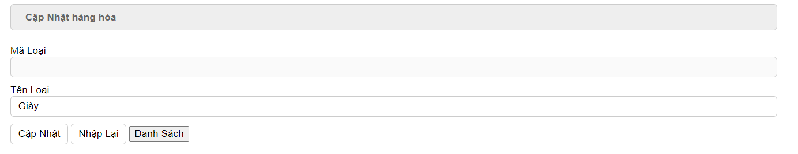

**Đặt tên các điều khiển**

|  |  |  |  |
| --- | --- | --- | --- |
| **TT** | **Điều khiển** | **Tên** | **Giá trị** |
| 1 | cập nhật | act_update | cập nhật dữ liệu mới vào database |
| 2 | nhập lại | act_reset | Xóa trông dữ liệu trên from |
| 3 | danh sách | act_list | hiển thị danh sách danh mục sản phẩm |
|  |  |  |  |
|  |  |  |  |

### Quản lý hàng hóa

#### Thêm mới

**Giao diện**

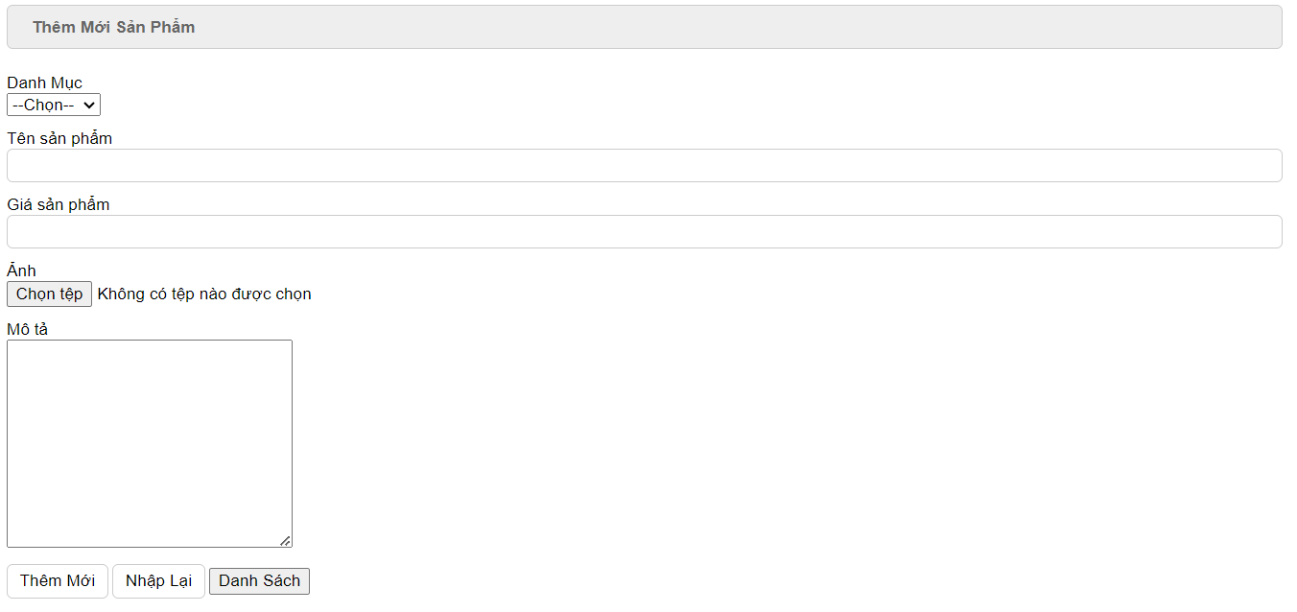

**Đặt tên các điều khiển**

|  |  |  |  |
| --- | --- | --- | --- |
| **TT** | **Điều khiển** | **Tên** | **Giá trị** |
| 1 | THêm mới | act_insert | thêm dữ liệu vào database |
| 2 | Nhập lại | act_reset | Xóa trống dữ liệu trên form |
| 3 | Danh sách | act_list | Hiển thị thồn tin các mặt hàng |

#### Danh sách

**Giao diện**

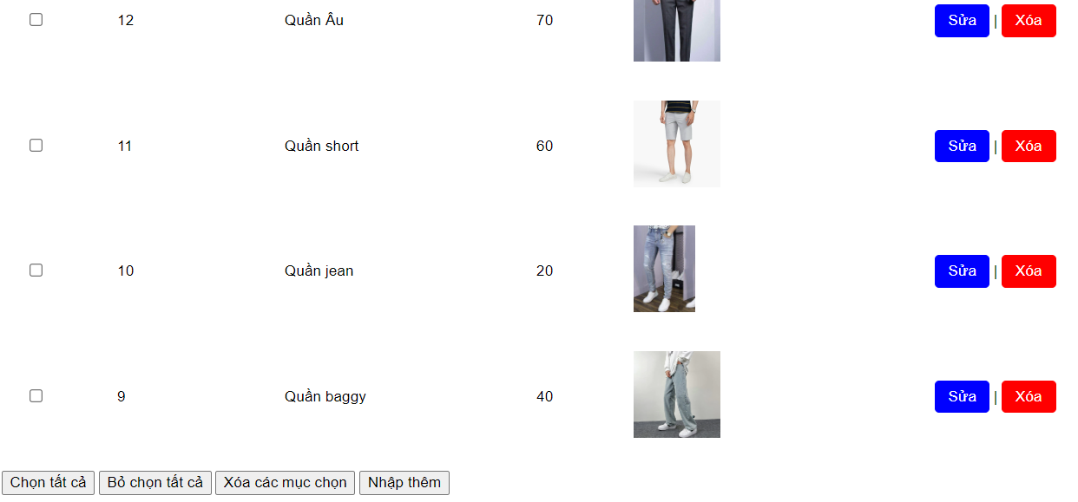

**Đặt tên các điều khiển**

|  |  |  |  |
| --- | --- | --- | --- |
| **TT** | **Điều khiển** | **Tên** | **Giá trị** |
| 1 | sửa | act_edit | sửa thông tin hàng hóa |
| 2 | xóa | act_delete | xóa dữ liệu trong database |
| 3 | nhập thêm | act_inrest | thêm dữ liệu vào database |
|  |  |  |  |

#### Cập nhật

**Giao diện**

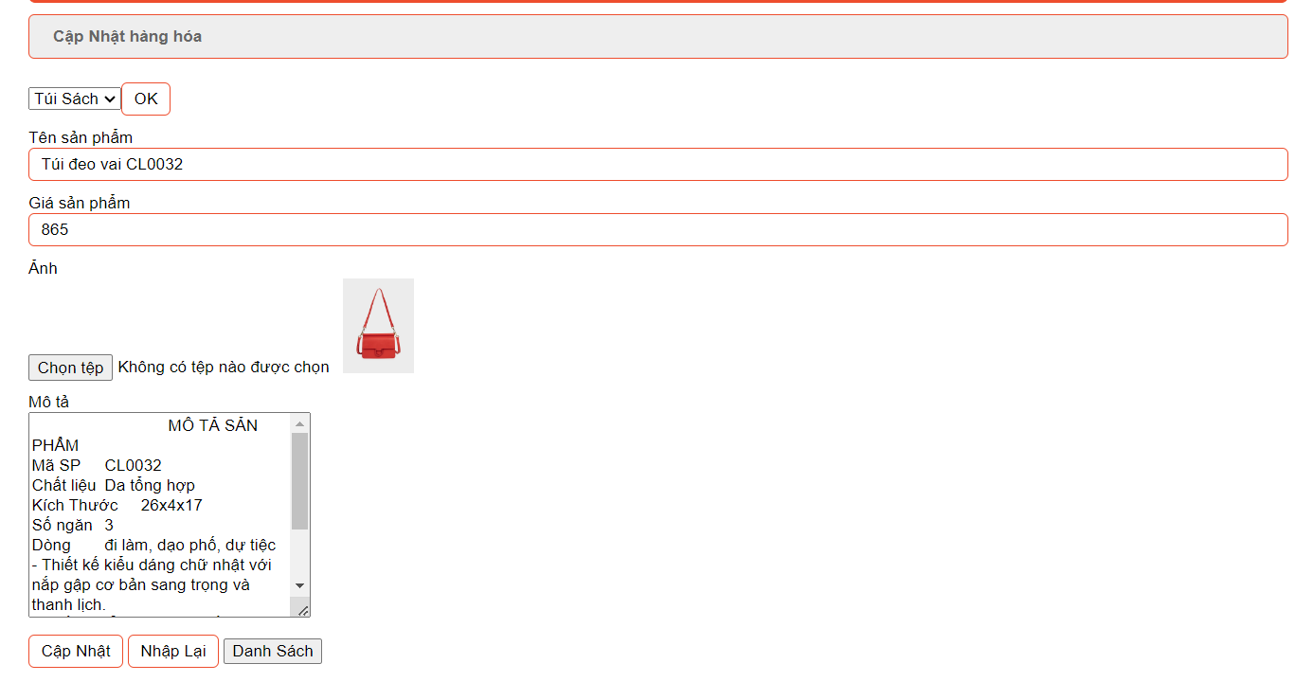

**Đặt tên các điều khiển**

|  |  |  |  |
| --- | --- | --- | --- |
| **TT** | **Điều khiển** | **Tên** | **Giá trị** |
| 1 | cập nhật | act_uadate | cập nhật dữ liệu mới lên database |
| 2 | nhập lại | act_reset | xóa tất cả dữ liệu trong from |
| 3 | danh sách | act_list | hiển thị danh sách hàng hóa |

### Quản lý khách hàng

#### Thêm mới

**Giao diện**

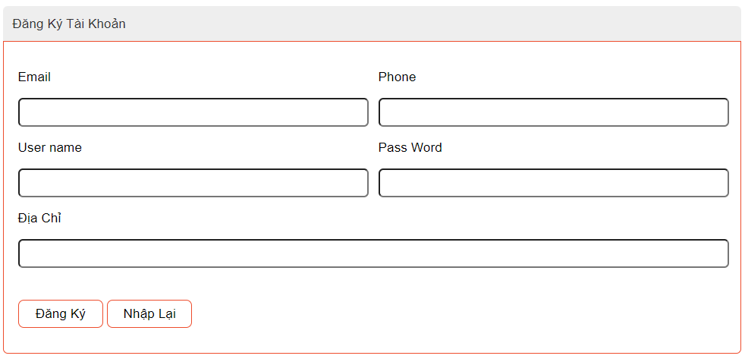

**Đặt tên các điều khiển**

|  |  |  |  |
| --- | --- | --- | --- |
| **TT** | **Điều khiển** | **Tên** | **Giá trị** |
| 1 | Đăng ký | act_inssert | Thêm dữ liệu người dùng mới vào databasse |
| 2 | Nhập lại | act_reset | Xóa dữ liệu trên from |

#### Danh sách

**Giao diện**

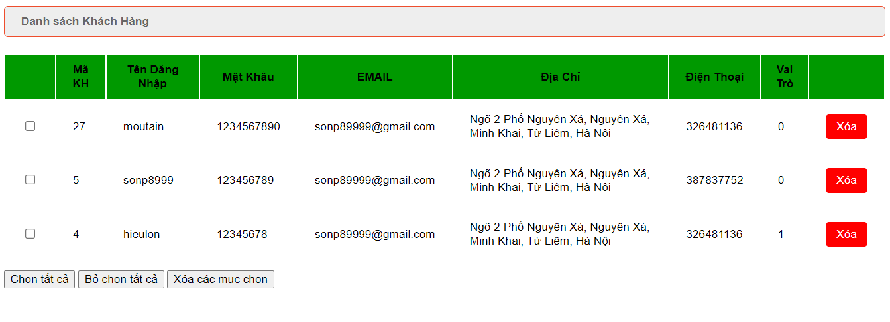

**Đặt tên các điều khiển**

|  |  |  |  |
| --- | --- | --- | --- |
| **TT** | **Điều khiển** | **Tên** | **Giá trị** |
| 1 | Xóa | act_delete | xóa dữ liệu nguoiwf dùng trong databasse |
|  |  |  |  |

#### Cập nhật

**Giao diện**

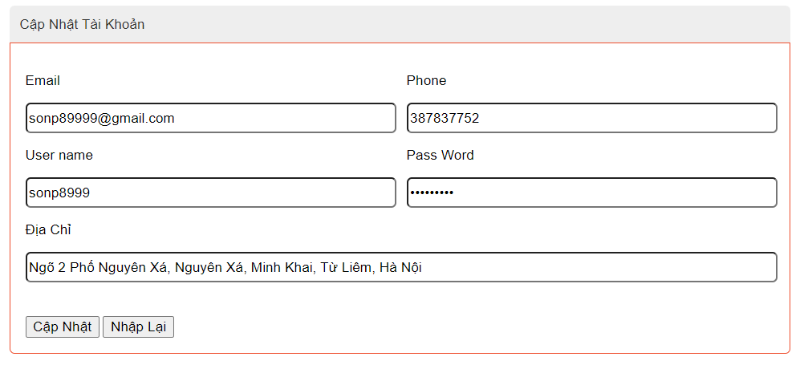

**Đặt tên các điều khiển**

|  |  |  |  |
| --- | --- | --- | --- |
| **TT** | **Điều khiển** | **Tên** | **Giá trị** |
| 1 | cập nhật | act_update | cập nhật dữ liệu mới lên data base |
| 2 | nhập lại | act_reset | xóa tất cả dữ liệu trên form |

### Quản lý bình luận

#### Danh sách

**Giao diện**

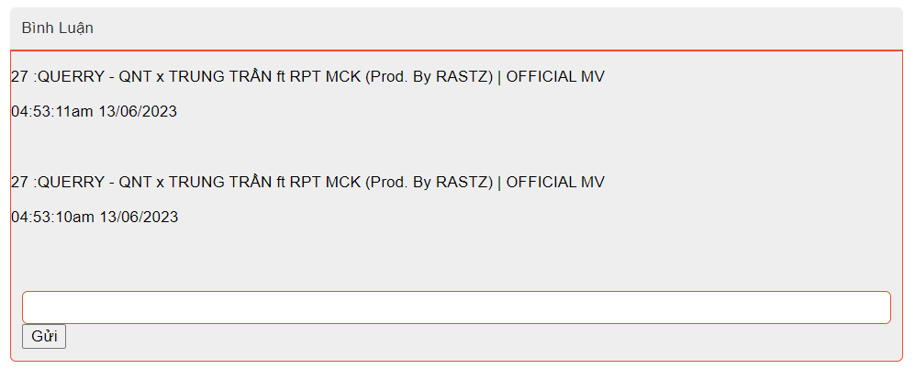

**Đặt tên các điều khiển**

|  |  |  |  |
| --- | --- | --- | --- |
| **TT** | **Điều khiển** | **Tên** | **Giá trị** |
| 1 | Gửi | act_insert | Thêm nội dung bình luận của sản phẩm vào database |
|  |  |  |  |

#### Chi tiết bình luận

**Giao diện**

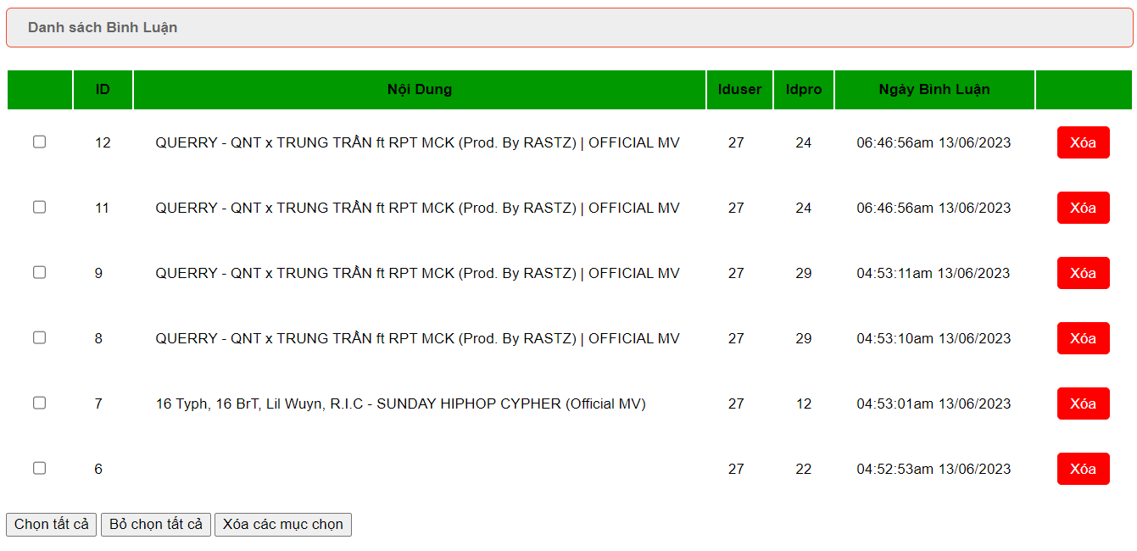

**Đặt tên các điều khiển**

|  |  |  |  |
| --- | --- | --- | --- |
| **TT** | **Điều khiển** | **Tên** | **Giá trị** |
| 1 | Xóa | act_delete | xóa sữ liểu trên database |
|  |  |  |  |

### Quản lý thống kê

#### Thống kê sản phẩm theo danh mục

**Giao diện**

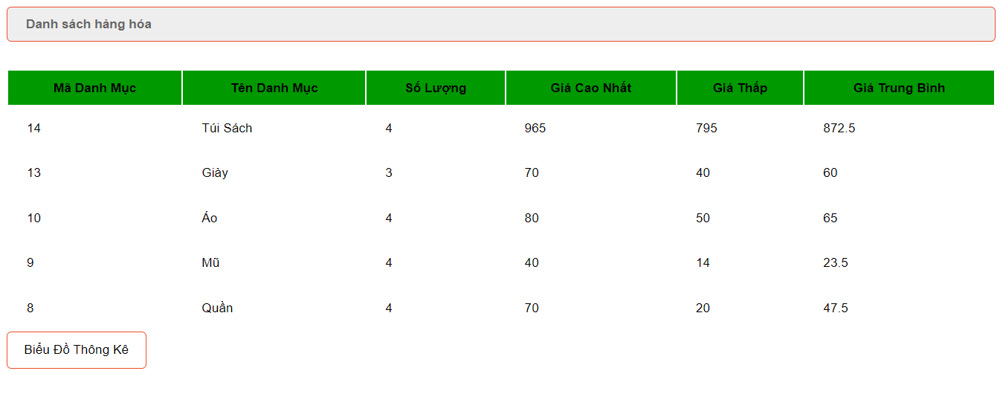

**Đặt tên các điều khiển**

|  |  |  |  |
| --- | --- | --- | --- |
| **TT** | **Điều khiển** | **Tên** | **Giá trị** |
| 1 | Biểu đồ thông kê | act_inrest | hiện thị thống kê đơn hàng |
|  |  |  |  |

#### Sơ đồ chart theo danh mục

**Giao diện**

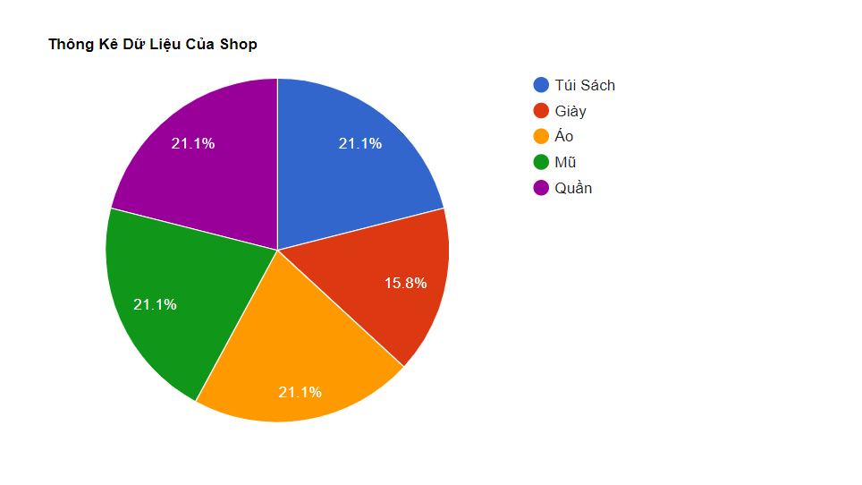

**Đặt tên các điều khiển**

## Tạo CSDL với MySQL

### Sơ đồ quan hệ

* *Hình: Sơ đồ quan hệ*
* *Ràng buộc: Mô tả ràng buộc của các quan hệ*

### Chi tiết các bảng

* *Mỗi bảng cần viết theo hướng dẫn sau đây:*

#### Bảng loai

**Cấu trúc bảng**

|  |  |  |  |
| --- | --- | --- | --- |
| **Tên cột** | **Kiểu dữ liệu** | **Ràng buộc** | **Mô tả** |
| Id_dm | VARCHAR(20) | PK, NOT NULL | Mã danh mục |
| Name_dm | VARCHAR(50) | NOT NULL | Tên danh mục |

#### Bảng hang_hoa

**Cấu trúc bảng**

|  |  |  |  |
| --- | --- | --- | --- |
| **Tên cột** | **Kiểu dữ liệu** | **Ràng buộc** | **Mô tả** |
| id_sp | Int(11) | PK, NOT NULL | Mã sản phẩm |
| Name_sp | varchar(225) | Not null | Tên sản phẩm |
| Price | Double(10,2) |  | Giá sản phẩm |
| Img | Varchar(255) | NULL | Ảnh sản phẩm |
| Mota | Text | Null | Mô tả sản phẩm |
| Luotxem | Int(11) | Not null | Lượt xem của sản phẩm |
| Id_dm | Int(11) | FK,Not null | Mã danh mục |

**Mã lệnh tạo bảng**

|  |
| --- |
| **CREATE** **TABLE** products |

**Câu lệnh SQL cơ bản**

|  |
| --- |
| **+ SELECT * FROM `produsts` WHERE**  **+ SELECT `id_sp`, `name_sp`, `price`, `img`, `mota`, `luotxem`, `id_dm` FROM `produsts` WHERE**  **+ INSERT INTO `produsts`(`id_sp`, `name_sp`, `price`, `img`, `mota`, `luotxem`, `id_dm`) VALUES ('[value-1]','[value-2]','[value-3]','[value-4]','[value-5]','[value-6]','[value-7]')**  **+UPDATE `produsts` SET `id_sp`='[value-1]',`name_sp`='[value-2]',`price`='[value-3]',`img`='[value-4]',`mota`='[value-5]',`luotxem`='[value-6]',`id_dm`='[value-7]' WHERE 1**  **+DELETE FROM `produsts` WHERE 0** |

#### Bảng khach_hang

**Cấu trúc bảng**

|  |  |  |  |
| --- | --- | --- | --- |
| **Tên cột** | **Kiểu dữ liệu** | **Ràng buộc** | **Mô tả** |
| Id_kh | Int(10) | Pk,not null | Mã khách hàng |
| User | Varchar(50) | Not null | Tên tài khoản khách hàng |
| Pass | Varchar(50) | Not null | Mật khẩu tài khoản khách hàng |
| Email | Varchar(255) | Not null | Email tài khoản khách hàng |
| Address | Varchar(255) | Null | Địa chỉ khách hàng |
| Telephone | Int(10) | Null | Số điện thoại khách hàng |
| Role | Tryint(4) |  | 1 là quản trị , 0 là khách hàng |

**Mã lệnh tạo bảng**

|  |
| --- |
| **CREATE** **TABLE** khachhang |

**Câu lệnh SQL cơ bản**

|  |
| --- |
| +SELECT * FROM `khachhang` WHERE 1  + SELECT `id_kh`, `user`, `pass`, `email`, `address`, `telephone`, `role` FROM `khachhang` WHERE  + INSERT INTO `khachhang`(`id_kh`, `user`, `pass`, `email`, `address`, `telephone`, `role`) VALUES ('[value-1]','[value-2]','[value-3]','[value-4]','[value-5]','[value-6]','[value-7]')  + UPDATE `khachhang` SET `id_kh`='[value-1]',`user`='[value-2]',`pass`='[value-3]',`email`='[value-4]',`address`='[value-5]',`telephone`='[value-6]',`role`='[value-7]' WHERE 1  + DELETE FROM `khachhang` WHERE 0 |

#### Bảng bình_luan

**Cấu trúc bảng**

|  |  |  |  |
| --- | --- | --- | --- |
| **Tên cột** | **Kiểu dữ liệu** | **Ràng buộc** | **Mô tả** |
| Id_bl | Int(10) | Pk,Not null | Mã bình luận |
| Content | varchar(255) | Not null | Nội dung bình luận |
| Date_bl | Varchar(30) | Not null | Ngày bình luận |
| Iduser | Int(10) | Not null | Mã khách hàng |
| Idpro | Int(10) | Not null | Mã sản phẩm |

**Mã lệnh tạo bảng**

|  |
| --- |
| **CREATE** **TABLE** khachhang |

**Câu lệnh SQL cơ bản**

|  |
| --- |
| + SELECT * FROM `comment` WHERE 1  + SELECT `id_bl`, `content`, `date_bl`, `iduser`, `idpro` FROM `comment` WHERE 1  + INSERT INTO `comment`(`id_bl`, `content`, `date_bl`, `iduser`, `idpro`) VALUES ('[value-1]','[value-2]','[value-3]','[value-4]','[value-5]')  + UPDATE `comment` SET `id_bl`='[value-1]',`content`='[value-2]',`date_bl`='[value-3]',`iduser`='[value-4]',`idpro`='[value-5]' WHERE 1  + DELETE FROM `comment` WHERE 0 |

## Lập trình CSDL

### Mô hình tổ chức lập trình CSDL

* *Hình và mô tả (DAO+PDO+Entity+CSDL)*

### Thư viện PDO và DAO

#### Thư viện PDO

Pdo.php là thư viện truy xuất CSDL cơ bản nhất mà một DAO cụ thể phải có. Các phương thức thực hiện truy xuất CSDL được mô tả như sau:

|  |  |  |
| --- | --- | --- |
| **TT** | **Phương thức** | **Mô tả hoạt động** |
| 1 | pdo_get_connection() | Kết nối cơ sở dữ liệu |
| 2 | pdo_execute($sql) | Thêm, cập nhật, xóa dữ liệu với câu lệnh sql |
| 3 | pdo_query($sql) | Truy vấn nhiều dữ liệu với câu lệnh sql |
| 4 | pdo_query_one($sql) | Truy vấn một record dữ liệu với câu lệnh sql |
| 5 | pdo_query_value($sql) | Trả về một giá trị với câu lệnh sql |
|  |  |  |
|  |  |  |

Trên đây chỉ là các hoạt động truy xuất CSDL cơ bản. Trong một lớp DAO cụ thể, các DAO con sẽ viết mã cho các phương thức này với các câu SQL tương ứng.

#### Loại (dao/loai.php)

**Diễn giải**

|  |  |
| --- | --- |
| **Thành phần** | **Mô tả** |
| Delete_dm() | Xóa danh mục |
| Loadall_dm | Hiển thị tất cả thông tin danh mục |
| Loadone_dm | Hiển thị một thông tin danh mục |
| Update_dm | Cập nhật thông tin danh mục |

#### Hàng hóa (dao/hang-hoa.php)

|  |  |
| --- | --- |
| **Thành phần** | **Mô tả** |
| Delete_sp | Xóa sản phẩm |
| Loadall_sp | Hiển thị tất cả thông tin sản phẩm |
| Loadone_sp | Hiển thị một thông tin sản phẩm |
| Update_sp | Cập nhật thông tin sản phẩm |

#### Khách hàng (dao/hang-hoa.php)

|  |  |
| --- | --- |
| **Thành phần** | **Mô tả** |
| Delete_acount() | Xóa tài khoản khách hàng |
| Loadall_acount | Hiển thị tất cả thông tin tài khoản khách hàng |
| Update_dm | Cập nhật thông tin danh mục |

#### Bình luận (dao/binh-luan.php)

|  |  |
| --- | --- |
| **Thành phần** | **Mô tả** |
| Delete_cm() | Xóa bình luận |
| Loadall_comment | Hiển thị tất cả thông tin bình luận |
| Update_dm | Cập nhật nội dung bình luận |

## Thư viện tiện ích

* *Mô tả các thư viện tiện ích*
  + *Global.php*

## Lập trình nghiệp vụ

* *Mỗi cửa sổ chức năng sau đây cần* 
  + *Sơ đồ tổ chức công nghệ*
  + *Mô tả tất cả các hành vi của người sử dụng tương tác lên các chức năng của các giao diện*

### Trang chính

|  |  |  |
| --- | --- | --- |
| **TT** | **Phương thức** | **Mô tả** |
| 1 | Hệ thống menu điều khiển |  |
| 2 | Tài khoản | Yêu cầu nhập tên và mk, quên mậ khẩu |
|  | Danh mục | Hiện thị dạnh mục có trong database |
|  | Top 10 | Hiển top 10 sản phẩm yêu thích |

### Các trang dành cho khách hàng

#### Trang đăng ký

|  |  |  |
| --- | --- | --- |
| **TT** | **Phương thức** | **Mô tả** |
| 1 | Đăng ký | Yêu cầu nhập user, password, địa chỉ, email, số điện thoại |
| 2 | … |  |

#### Trang đăng nhập

|  |  |  |
| --- | --- | --- |
| **TT** | **Phương thức** | **Mô tả** |
| 1 | Đăng nhập | Nhập email và paswword |
| 2 | Quên mật khẩu | Gửi lại mật khẩu mới cho người dùng |

#### Trang quên mật khẩu

|  |  |  |
| --- | --- | --- |
| **TT** | **Phương thức** | **Mô tả** |
| 1 | Gửi | Người dùng nhập email hệ thống sẽ gửi lại mật khẩu |
| 2 | … |  |

#### Trang cập nhật thông tin tài khoản

|  |  |  |
| --- | --- | --- |
| **TT** | **Phương thức** | **Mô tả** |
| 1 | Cập nhật | Cập nhật dữ liệu mới lê data base |
| 2 | … |  |

### Các trang dành cho quản trị viên

#### Quản lý danh mục

|  |  |  |
| --- | --- | --- |
| **TT** | **Phương thức** | **Mô tả** |
| 1 |  |  |
| 2 | Insert() | Hiển thị tất cả các thông của dnah mục |
| 3 | Update() | Cập nhật nội dung mới lên database |
| 4 | Delete() | Xóa dữ liệu tren data base |
|  |  |  |
|  | … |  |

#### Quản lý hàng hóa

|  |  |  |
| --- | --- | --- |
| **TT** | **Phương thức** | **Mô tả** |
| 1 |  |  |
| 2 | Insert() | Hiển thị tất cả các thông của hàng hóa |
| 3 | Update() | Cập nhật nội dung mới lên database |
| 4 | Delete() | Xóa dữ liệu tren data base |
|  | … |  |

#### Quản lý khách hàng

|  |  |  |
| --- | --- | --- |
| **TT** | **Phương thức** | **Mô tả** |
| 1 |  |  |
| 2 | Insert() | Hiển thị tất cả các thông của khách hàng |
| 3 | Update() | Cập nhật nội dung mới lên database |
| 4 | Delete() | Xóa dữ liệu tren data base |
|  | … |  |

#### Bình luận

|  |  |  |
| --- | --- | --- |
| **TT** | **Phương thức** | **Mô tả** |
| 1 |  |  |
| 2 | Insert() | Hiển thị tất cả các thông của bình luận |
| 3 | Update() | Cập nhật nội dung mới lên database |
| 4 | Delete() | Xóa dữ liệu tren data base |
|  | … |  |

# Kiểm thử website và sửa lỗi

## Form đăng ký

|  |  |  |  |  |
| --- | --- | --- | --- | --- |
| **TH** | **Mô tả tình huống** | **Dữ liệu mẫu** | **Kết quả trông đợi** | **Fix** |
| 1 | Đăng nhập để trống tên và mật khẩu |  | Yêu cầu nhập | ok |
| 2 | Đăng nhập sai tên | TeoVN, songsong | Sai tên đăng nhập | not |
| 3 | Đăng nhập sai mật khẩu | TeoNV, 123 | Sai mật khẩu | 95% |
| 4 | Đăng nhập đúng | TeoNV, songlong | Đóng cửa sổ |  |

## Form đổi mật khẩu

|  |  |  |  |  |
| --- | --- | --- | --- | --- |
| **TH** | **Mô tả tình huống** | **Dữ liệu mẫu** | **Kết quả trông đợi** | **Fix** |
| 1 | Để trống mật khẩu |  | Yêu cầu nhập | Ok |
| 2 | Nhập sai email |  | Yêu cầu nhập lại | Ok |
| 3 |  |  |  |  |
| 4 |  |  |  |  |

## Form cập nhật thông tin tài khoản

|  |  |  |  |  |
| --- | --- | --- | --- | --- |
| **TH** | **Mô tả tình huống** | **Dữ liệu mẫu** | **Kết quả trông đợi** | **Fix** |
| 1 | Nhập email không đúng | Sonp8999 | Yều cầu nhập | Ok |
| 2 | Nhập sdt>10 |  | Yêu cầu nhâp | Ok |
| 3 |  |  |  |  |
| 4 |  |  |  |  |

## Form quên mật khẩu

|  |  |  |  |  |
| --- | --- | --- | --- | --- |
| **TH** | **Mô tả tình huống** | **Dữ liệu mẫu** | **Kết quả trông đợi** | **Fix** |
| 1 | Nhập email không đúng |  | Yêu cầu nhập lại | Ok |
| 2 |  |  |  |  |
| 3 |  |  |  |  |
| 4 |  |  |  |  |

## Form thêm mới loại

|  |  |  |  |  |
| --- | --- | --- | --- | --- |
| **TH** | **Mô tả tình huống** | **Dữ liệu mẫu** | **Kết quả trông đợi** | **Fix** |
| 1 |  |  |  |  |
| 2 |  |  |  |  |
| 3 |  |  |  |  |
| 4 |  |  |  |  |

## Form cập nhật loại

|  |  |  |  |  |
| --- | --- | --- | --- | --- |
| **TH** | **Mô tả tình huống** | **Dữ liệu mẫu** | **Kết quả trông đợi** | **Fix** |
| 1 |  |  |  |  |
| 2 |  |  |  |  |
| 3 |  |  |  |  |
| 4 |  |  |  |  |

## Form thêm mới hàng hóa

|  |  |  |  |  |
| --- | --- | --- | --- | --- |
| **TH** | **Mô tả tình huống** | **Dữ liệu mẫu** | **Kết quả trông đợi** | **Fix** |
| 1 | Không chọn danh mục |  | Yêu cầu nhập | Ok |
| 2 | Không nhập giá |  | Yêu cầu nhập | Ok |
| 3 |  |  |  |  |
| 4 |  |  |  |  |

## Form cập nhật hàng hóa

|  |  |  |  |  |
| --- | --- | --- | --- | --- |
| **TH** | **Mô tả tình huống** | **Dữ liệu mẫu** | **Kết quả trông đợi** | **Fix** |
| 1 | Không để trống |  | Yêu cầu nhập | Ok |
| 2 |
| 3 |  |  |  |  |
| 4 |  |  |  |  |
|  |  |  |  |  |
|  |  |  |  |  |

# ….

# Đóng gói và triển khai

## Đóng gói

|  |  |  |
| --- | --- | --- |
| **TT** | **Thành phần** | **Mô tả** |
| 1 | File zip source | File upload host |
| 2 | xshop.sql | Cơ sở dữ liệu |
| 3 | Readme.txt | Hướng dẫn upload website |
| 4 | Guide.docx | Hướng dẫn sử dụng tài khoản quản trị |

## Hướng dẫn cài đặt

* Đăng ký hosting
* Đăng ký domain

# KẾT LUẬN

## Khó khăn

## Thuận lợi